**Bikoteen jolasa argazkiak - LADY VAGAS**

*1. ARGAZKI BIKOTEA ERATZEKO ARGAZKIA.*

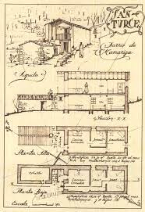

*2. ARGAZKI BIKOTEA ERATZEKO ARGAZKIA.*

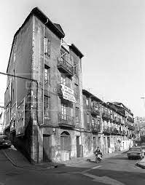

*3. ARGAZKI BIKOTEA ERATZEKO ARGAZKIA.*

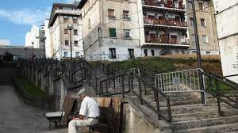

*4. ARGAZKI BIKOTEA ERATZEKO ARGAZKIA.*

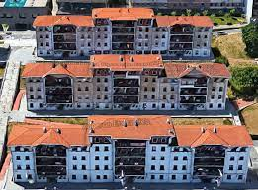

*4. ARGAZKI BIKOTEA ERATZEKO ARGAZKIA.*

